ЧЕРНУШСКАЯ СЕЛЬСКАЯ ДУМА
КИЛЬМЕЗСКОГО РАЙОНА КИРОВСКОЙ ОБЛАСТИ
5 СОЗЫВА

РЕШЕНИЕ
14.09.2023 № 5/1

п. Чернушка

О внесении изменений в Генеральный план

Чернушского сельского поселения
Кильмезского района Кировской области

В соответствии со статьями 23, 24, 25 Градостроительного кодекса Российской Федерации, статьей 14 Федерального закона от 06.10.2003 № 131-ФЗ «Об общих принципах организации местного самоуправления в Российской Федерации», статьями 22, 24, 25 Устава муниципального образования Чернушское сельское поселение Кильмезского района Кировской области, на основании протокола и итогового документа публичных слушаний от 28.08.2023 года, Чернушская сельская Дума РЕШИЛА:
1. Утвердить изменения в Генеральный план муниципального образования Чернушское сельское поселение Кильмезского района Кировской области, утвержденный решением Чернушской сельской Думы от 18.12.2017 № 3/11. Прилагается.
2. Утвердить карту границ населенных пунктов в новой редакции. Прилагается.
3. Настоящее решение вступает в силу со дня его принятия.
4.Решение обнародовать в Информационном бюллетене и на официальном сайте Зимнякского сельского поселения в сети « Интернет».

Председатель Чернушской сельской Думы О.М. Стяжкина

Глава Чернушского сельского поселения О.Д. Благодатских

Приложение к решению
Чернушской сельской думы
Кильмезского района Кировской
области пятого созыва от 14.08.2023 №5/1

Пояснение к Генеральному плану муниципального образования Чернушское
сельское поселение Кильмезского района Кировской области

Согласно действующему Генеральному плану муниципального образования Чернушского сельского поселения Кильмезского муниципального района сообщаем, что включение земельных участков в границы населенных пунктов и исключение земельных участков их населенных пунктов не предусмотрено.

Приложение к решению Чернушской

сельской думы Кильмезского района

Кировской области пятого созыва

от 14.08.2023 № 5/1

ОПИСАНИЕ МЕСТОПОЛОЖЕНИЯ ГРАНИЦ
п.Аркульский, Чернушское с/п, Кильмезский район, Кировская область
(наименование объекта, местоположение границ которого описано (далее - объект))

Раздел 1
Сведения об объекте
№ п/п | Характеристики объекта | Описание характеристик
1 | 2 | 3
1 | Местоположение объекта | Кировская область, Кильмезский район, Чернушское сельское поселение, п.Аркульский
2 | Площадь объекта +/- величина погрешности определения площади  (Р+/- Дельта Р)
3 | Иные характеристики объекта | -

Раздел 2
Сведения о местоположении границ объекта
1. Система координат МСК-43, зона 2
2. Сведения о характерных точках границ объекта
Обозначение характерных точек границ | Координаты, м |  | Метод определения координат характерной точки | Средняя квадратическая погрешность положения характерной точки (М), м | Описание обозначения точкина местности (при наличии)
 | Х | Y
1 | 2 | 3 | 4 | 5 | 6
1 | 403172.33 | 2264337.40 | Картометрический  метод | 5.00 | -
2 | 403145.20 | 2264437.47 | Картометрический  метод | 5.00 | -
3 | 402931.69 | 2264384.29 | Картометрический  метод | 5.00 | -
4 | 402899.18 | 2264476.93 | Картометрический  метод | 5.00 | -
5 | 402878.48 | 2264492.95 | Картометрический  метод | 5.00 | -
6 | 402866.25 | 2264498.05 | Картометрический  метод | 5.00 | -
7 | 402852.99 | 2264524.55 | Картометрический  метод | 5.00 | -
8 | 402767.34 | 2264516.40 | Картометрический  метод | 5.00 | -
9 | 402761.99 | 2264528.63 | Картометрический  метод | 5.00 | -
10 | 402759.78 | 2264528.15 | Картометрический  метод | 5.00 | -
11 | 402756.90 | 2264540.26 | Картометрический  метод | 5.00 | -
12 | 402753.55 | 2264547.90 | Картометрический  метод | 5.00 | -
13 | 402747.18 | 2264554.91 | Картометрический  метод | 5.00 | -
14 | 402734.71 | 2264567.38 | Картометрический  метод | 5.00 | -
15 | 402719.42 | 2264564.32 | Картометрический  метод | 5.00 | ⁻
16 | 402684.75 | 2264529.65 | Картометрический  метод | 5.00 | -
17 | 402636.82 | 2264511.29 | Картометрический  метод | 5.00 | ⁻
18 | 402620.51 | 2264494.99 | Картометрический  метод | 5.00 | -
19 | 402618.47 | 2264472.55 | Картометрический  метод | 5.00 | -
20 | 402574.62 | 2264390.98 | Картометрический  метод | 5.00 | -
21 | 402538.35 | 2264346.64 | Картометрический  метод | 5.00 | -
22 | 402537.95 | 2264345.76 | Картометрический  метод | 5.00 | -
23 | 402552.60 | 2264218.50 | Картометрический  метод | 5.00 | -
24 | 402540.41 | 2264206.81 | Картометрический  метод | 5.00 | -
25 | 402540.69 | 2264203.88 | Картометрический  метод | 5.00 | -
26 | 402521.45 | 2264178.30 | Картометрический | 5.00 | -

 |  |  | метод
27 | 402561.04 | 2264115.71 | Картометрический  метод | 5.00 | —
28 | 402477.98 | 2264038.26 | Картометрический  метод | 5.00 | -
29 | 402474.00 | 2264037.77 | Картометрический  метод | 5.00 | -
30 | 402465.17 | 2264029.10 | Картометрический  метод | 5.00 | -
31 | 402440.43 | 2264019.40 | Картометрический  метод | 5.00 | -
32 | 402416.36 | 2263998.21 | Картометрический  метод | 5.00 | -
33 | 402426.56 | 2263984.31 | Картометрический  метод | 5.00 | -
34 | 402376.89 | 2263945.73 | Картометрический  метод | 5.00 | -
35 | 402313.82 | 2263880.55 | Картометрический  метод | 5.00 | -
36 | 402313.33 | 2263873.45 | Картометрический  метод | 5.00 | -
37 | 402315.00 | 2263858.87 | Картометрический  метод | 5.00 | -
38 | 402327.66 | 2263797.34 | Картометрический  метод | 5.00 | -
39 | 402331.67 | 2263786.92 | Картометрический  метод | 5.00 | -
40 | 402336.25 | 2263786.35 | Картометрический  метод | 5.00 | -
41 | 402353.48 | 2263800.12 | Картометрический  метод | 5.00 | -
42 | 402355.50 | 2263808.61 | Картометрический  метод | 5.00 | -
43 | 402364.84 | 2263826.23 | Картометрический  метод | 5.00 | -
44 | 402370.16 | 2263832.48 | Картометрический  метод | 5.00 | -
45 | 402375.88 | 2263846.77 | Картометрический  метод | 5.00 | -
46 | 402406.86 | 2263862.26 | Картометрический  метод | 5.00 | -
47 | 402410.17 | 2263861.52 | Картометрический  метод | 5.00 | -
48 | 402433.57 | 2263866.11 | Картометрический  метод | 5.00 | -
49 | 402449.79 | 2263836.56 | Картометрический  метод | 5.00 | -
50 | 402440.59 | 2263828.16 | Картометрический  метод | 5.00 | ⁻
51 | 402434.51 | 2263803.82 | Картометрический  метод | 5.00 | -
52 | 402440.57 | 2263791.54 | Картометрический  метод | 5.00 | -
53 | 402488.95 | 2263728.32 | Картометрический  метод | 5.00 | -
54 | 402517.26 | 2263712.14 | Картометрический  метод | 5.00 | -
55 | 402559.63 | 2263693.97 | Картометрический  метод | 5.00 | -
56 | 402586.13 | 2263680.98 | Картометрический  метод | 5.00 | -
57 | 402602.83 | 2263658.51 | Картометрический  метод | 5.00 | -
58 | 402609.97 | 2263644.34 | Картометрический  метод | 5.00 | -
59 | 402610.33 | 2263644.01 | Картометрический  метод | 5.00 | -
60 | 402610.64 | 2263643.01 | Картометрический | 5.00 | -

 |  |  | метод
61 | 402619.77 | 2263624.86 | Картометрический  метод | 5.00 | —
62 | 402636.46 | 2263616.60 | Картометрический  метод | 5.00 | -
63 | 402670.66 | 2263612.19 | Картометрический  метод | 5.00 | -
64 | 402707.17 | 2263597.49 | Картометрический  метод | 5.00 | -
65 | 402737.15 | 2263568.26 | Картометрический  метод | 5.00 | -
66 | 402752.50 | 2263554.91 | Картометрический  метод | 5.00 | -
67 | 402775.13 | 2263555.60 | Картометрический  метод | 5.00 | -
68 | 402783.34 | 2263563.88 | Картометрический  метод | 5.00 | -
69 | 402785.70 | 2263573.76 | Картометрический  метод | 5.00 | -
70 | 402805.01 | 2263593.74 | Картометрический  метод | 5.00 | -
71 | 402812.20 | 2263629.09 | Картометрический  метод | 5.00 | -
72 | 402809.40 | 2263637.41 | Картометрический  метод | 5.00 | -
73 | 402821.48 | 2263655.51 | Картометрический  метод | 5.00 | -
74 | 402879.12 | 2263706.30 | Картометрический  метод | 5.00 | -
75 | 402937.49 | 2263757.72 | Картометрический  метод | 5.00 | -
76 | 402966.28 | 2263785.90 | Картометрический  метод | 5.00 | -
77 | 402982.49 | 2263813.84 | Картометрический  метод | 5.00 | -
78 | 403041.63 | 2263917.85 | Картометрический  метод | 5.00 | -
79 | 403061.00 | 2263937.23 | Картометрический  метод | 5.00 | -
80 | 403058.96 | 2263961.69 | Картометрический  метод | 5.00 | -
81 | 403071.20 | 2263997.38 | Картометрический  метод | 5.00 | -
82 | 403029.90 | 2263999.43 | Картометрический  метод | 5.00 | -
83 | 403022.76 | 2264012.68 | Картометрический  метод | 5.00 | -
84 | 403040.10 | 2264045.31 | Картометрический  метод | 5.00 | ⁻
85 | 403044.78 | 2264056.21 | Картометрический  метод | 5.00 | -
86 | 403045.75 | 2264060.24 | Картометрический  метод | 5.00 | -
87 | 403036.02 | 2264073.86 | Картометрический  метод | 5.00 | -
88 | 403002.37 | 2264102.41 | Картометрический  метод | 5.00 | -
89 | 402974.84 | 2264124.84 | Картометрический  метод | 5.00 | -
90 | 402984.33 | 2264139.32 | Картометрический  метод | 5.00 | -
91 | 402980.47 | 2264143.06 | Картометрический  метод | 5.00 | -
92 | 403005.24 | 2264168.40 | Картометрический  метод | 5.00 | -
93 | 402987.55 | 2264186.54 | Картометрический  метод | 5.00 | -
94 | 403020.37 | 2264220.80 | Картометрический | 5.00 | -

 |  |  | метод
95 | 403038.82 | 2264203.96 | Картометрический  метод | 5.00 | -
96 | 403077.66 | 2264237.12 | Картометрический  метод | 5.00 | -
97 | 403068.15 | 2264256.04 | Картометрический  метод | 5.00 | -
98 | 403080.38 | 2264266.69 | Картометрический  метод | 5.00 | -
99 | 403093.78 | 2264274.56 | Картометрический  метод | 5.00 | -
100 | 403115.36 | 2264283.20 | Картометрический  метод | 5.00 | -
101 | 403105.31 | 2264321.28 | Картометрический  метод | 5.00 | -
1 | 403172.33 | 2264337.40 | Картометрический  метод | 5.00 | -
3. Сведения о характерных точках части (частей) границы объекта
Обозначение характерных точек части границы | Координаты, м |  | Метод определения координат характерной точки | Средняя квадратическая погрешность положения характерной точки (Mt), м | Описание обозначения точки на местности (при наличии)
 | Х | Y
1 | 2 | 3 | 4 | 5 | 6
- | - | - | - | - | -

Раздел 4
План границ объекта

Масштаб 1:2000

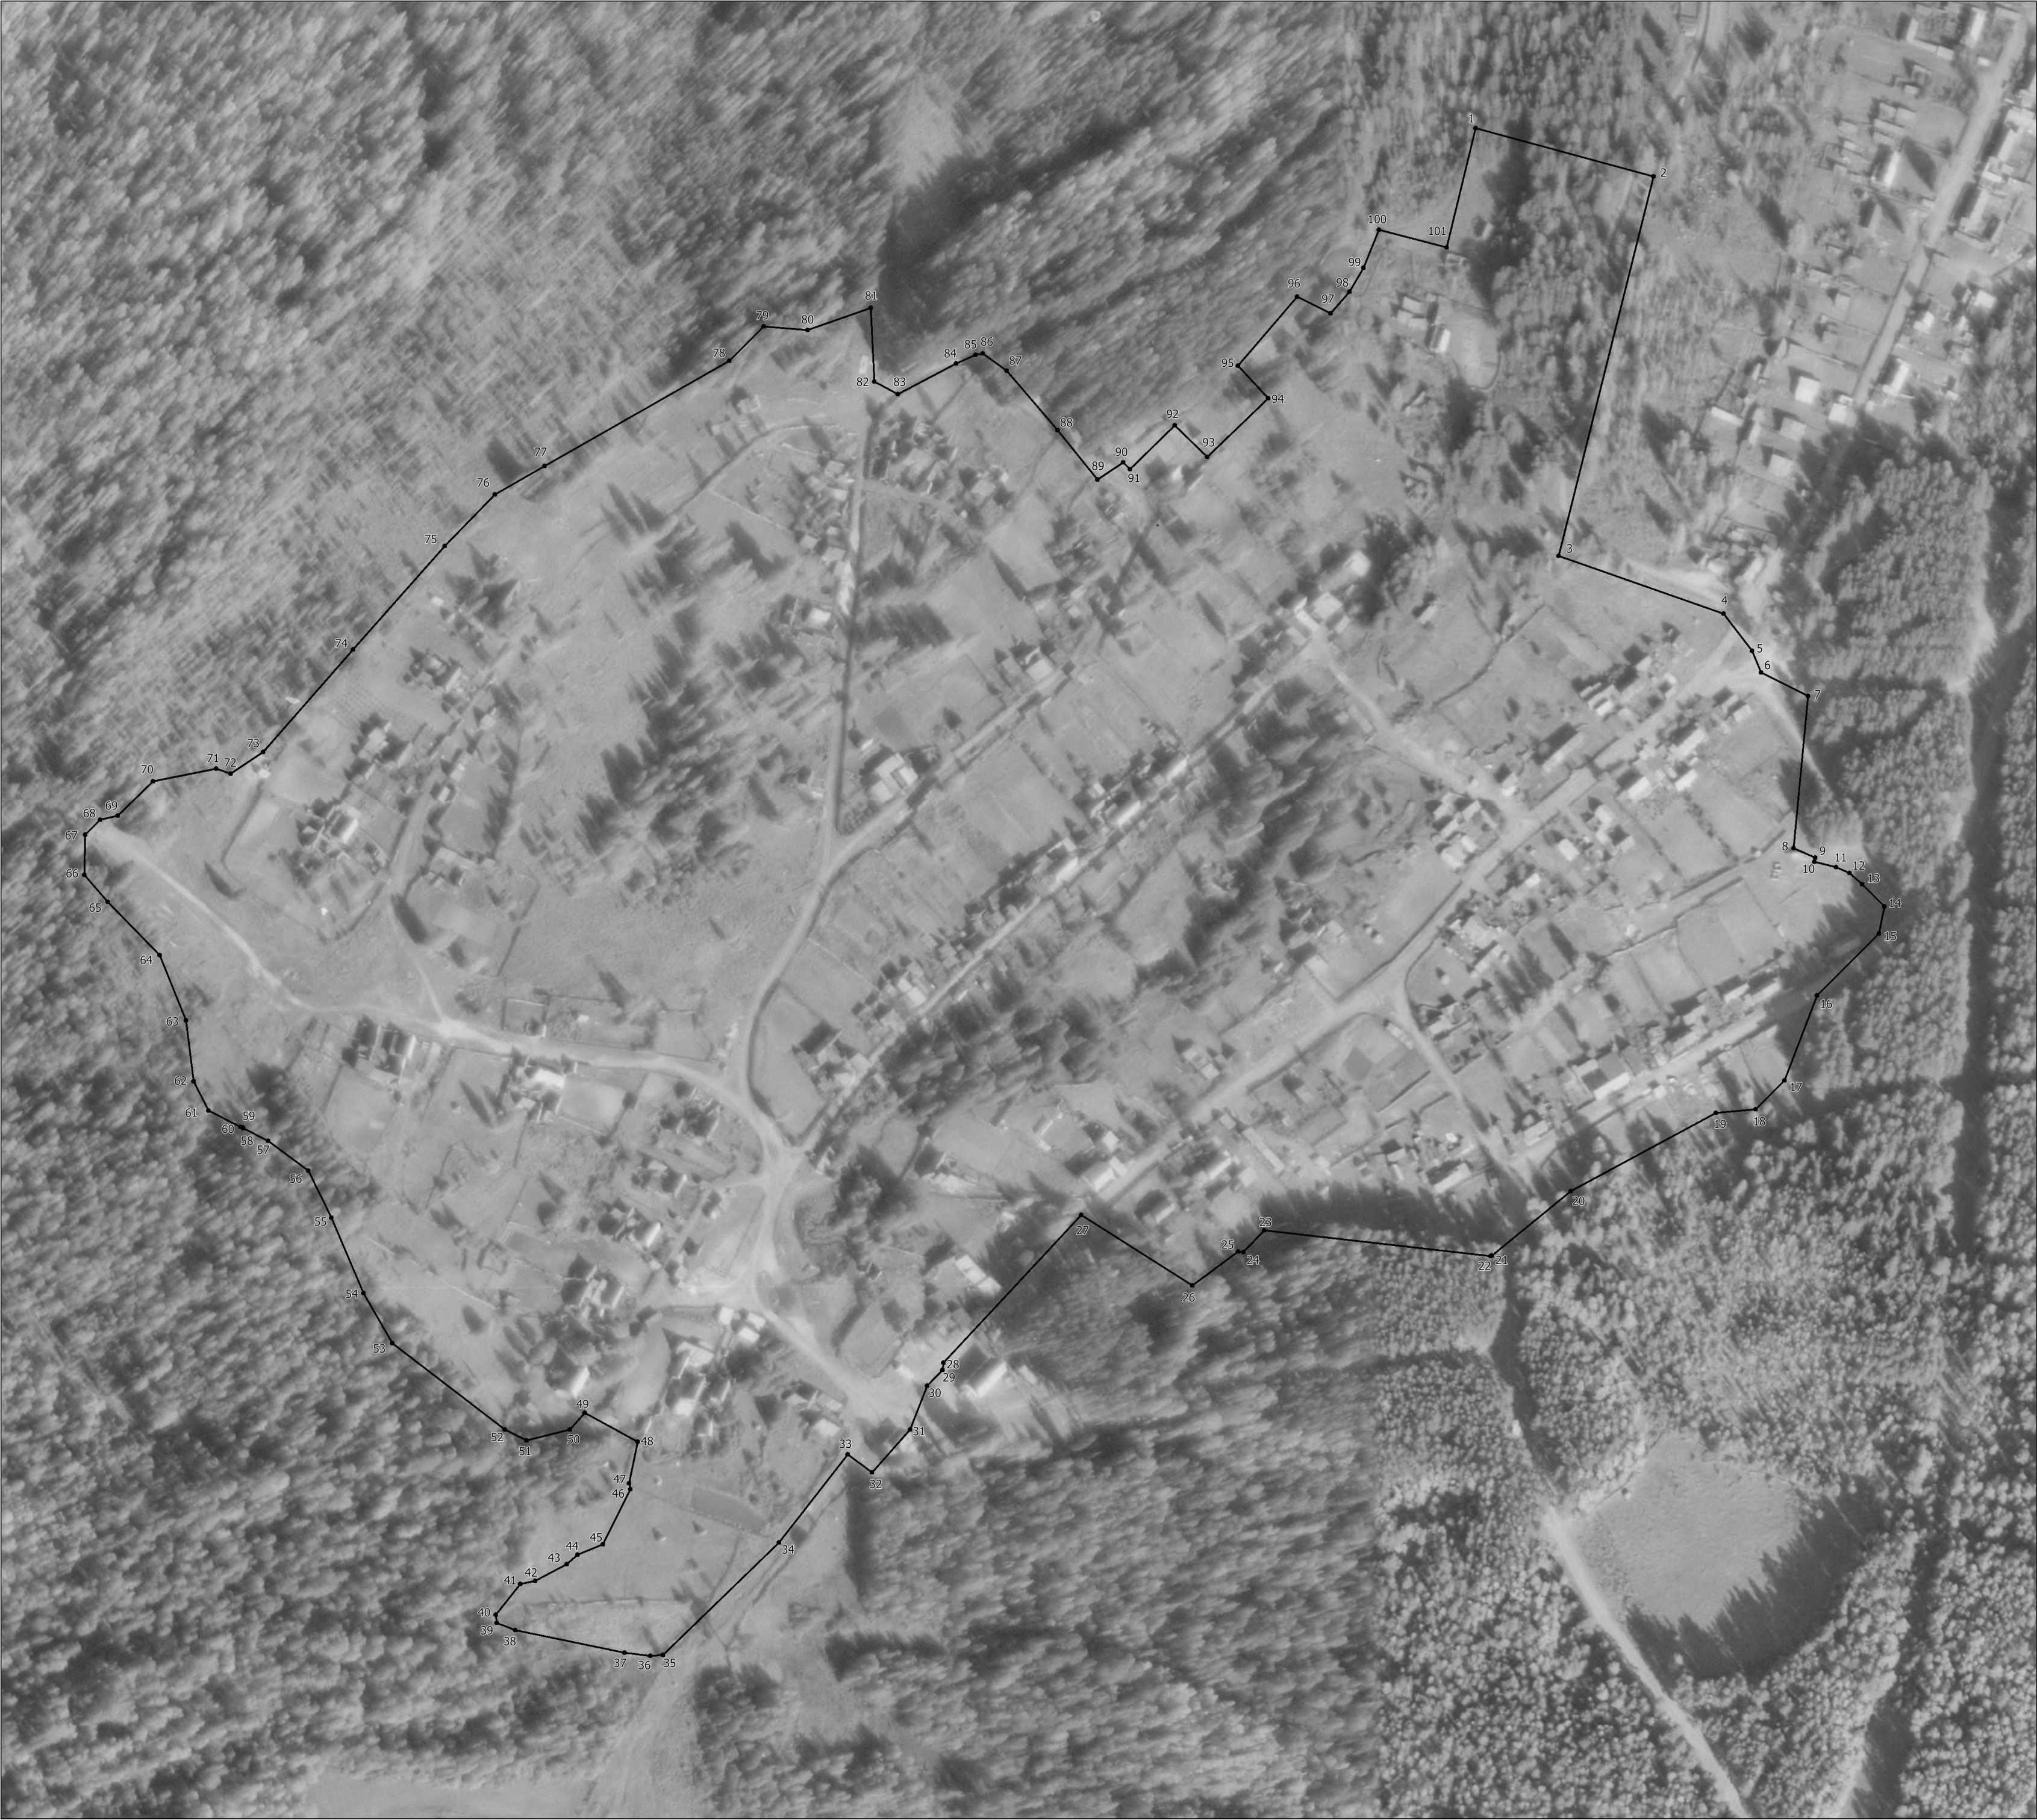

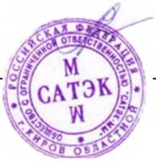
Подпись
(Арлаков А.В) Дата ”11" июля 2023 г.

Используемые условные знаки и обозначения:
• Характерная точка границы объекта
Граница объекта

Место для оттиска печати (при наличии) лица, составившего описание местоположения границ объекта

Текстовое описание местоположения границ объекта
Прохождение границы |  | Описание прохождения границы
от точки | до точки
1 | 2 | 3
- | - | -

Приложение к решению Чернушской

сельской думы Кильмезского района

Кировской области пятого созыва
от 14.08.2023 № 5/1

ОПИСАНИЕ МЕСТОПОЛОЖЕНИЯ ГРАНИЦ
п.Максимовский, Чернушское с/п, Кильмезский район, Кировская область
(наименование объекта, местоположение границ которого описано (далее - объект))

Раздел 1
Сведения об объекте
№ п/п | Характеристики объекта | Описание характеристик
1 | 2 | 3
1 | Местоположение объекта | Кировская область, Кильмезский район, Чернушское сельское поселение, п.Максимовский
2 | Площадь объекта +/- величина погрешности определения площади  (Р+/- Дельта Р)
3 | Иные характеристики объекта | -

Раздел 2
Сведения о местоположении границ объекта
1. Система координат МСК-43, зона 2
2. Сведения о характерных точках границ объекта
Обозначение характерных точек границ | Координаты, м |  | Метод определения координат характерной точки | Средняя квадратическая погрешность положения характерной точки (М), м | Описание обозначения точкина местности (при наличии)
 | Х | Y
1 | 2 | 3 | 4 | 5 | 6
1 | 401846.48 | 2264407.00 | Картометрический  метод | 5.00 | -
2 | 401830.94 | 2264475.25 | Картометрический  метод | 5.00 | -
3 | 401786.00 | 2264466.90 | Картометрический  метод | 5.00 | -
4 | 401797.56 | 2264535.60 | Картометрический  метод | 5.00 | -
5 | 401770.56 | 2264534.65 | Картометрический  метод | 5.00 | -
6 | 401771.88 | 2264603.65 | Картометрический  метод | 5.00 | -
7 | 401793.55 | 2264601.29 | Картометрический  метод | 5.00 | -
8 | 401792.59 | 2264612.76 | Картометрический  метод | 5.00 | -
9 | 401805.74 | 2264624.91 | Картометрический  метод | 5.00 | -
10 | 401807.59 | 2264630.71 | Картометрический  метод | 5.00 | -
11 | 401775.73 | 2264662.71 | Картометрический  метод | 5.00 | -
12 | 401721.16 | 2264663.36 | Картометрический  метод | 5.00 | -
13 | 401721.29 | 2264683.85 | Картометрический  метод | 5.00 | -
14 | 401601.75 | 2264686.47 | Картометрический  метод | 5.00 | -
15 | 401582.47 | 2264730.38 | Картометрический  метод | 5.00 | ⁻
16 | 401540.37 | 2264754.03 | Картометрический  метод | 5.00 | -
17 | 401526.87 | 2264752.82 | Картометрический  метод | 5.00 | ⁻
18 | 401479.99 | 2264707.10 | Картометрический  метод | 5.00 | -
19 | 401465.21 | 2264695.13 | Картометрический  метод | 5.00 | -
20 | 401453.87 | 2264695.37 | Картометрический  метод | 5.00 | -
21 | 401452.15 | 2264694.18 | Картометрический  метод | 5.00 | -
22 | 401411.63 | 2264690.32 | Картометрический  метод | 5.00 | -
23 | 401385.38 | 2264683.90 | Картометрический  метод | 5.00 | -
24 | 401376.33 | 2264668.32 | Картометрический  метод | 5.00 | -
25 | 401375.72 | 2264653.00 | Картометрический  метод | 5.00 | -
26 | 401327.60 | 2264655.66 | Картометрический | 5.00 | -

 |  |  | метод
27 | 401269.18 | 2264640.89 | Картометрический  метод | 5.00 | —
28 | 401139.88 | 2264613.52 | Картометрический  метод | 5.00 | -
29 | 401101.64 | 2264608.94 | Картометрический  метод | 5.00 | -
30 | 401029.19 | 2264608.77 | Картометрический  метод | 5.00 | -
31 | 401022.09 | 2264578.73 | Картометрический  метод | 5.00 | -
32 | 400965.57 | 2264584.71 | Картометрический  метод | 5.00 | -
33 | 400956.56 | 2264611.24 | Картометрический  метод | 5.00 | -
34 | 400863.97 | 2264614.42 | Картометрический  метод | 5.00 | -
35 | 400864.21 | 2264554.66 | Картометрический  метод | 5.00 | -
36 | 400866.63 | 2264523.40 | Картометрический  метод | 5.00 | -
37 | 400858.02 | 2264520.57 | Картометрический  метод | 5.00 | -
38 | 400850.24 | 2264512.79 | Картометрический  метод | 5.00 | -
39 | 400784.76 | 2264493.78 | Картометрический  метод | 5.00 | -
40 | 400734.07 | 2264439.57 | Картометрический  метод | 5.00 | -
41 | 400731.73 | 2264438.26 | Картометрический  метод | 5.00 | -
42 | 400741.45 | 2264405.08 | Картометрический  метод | 5.00 | -
43 | 400811.76 | 2264316.67 | Картометрический  метод | 5.00 | -
44 | 400848.24 | 2264306.30 | Картометрический  метод | 5.00 | -
45 | 400852.26 | 2264294.64 | Картометрический  метод | 5.00 | -
46 | 400867.73 | 2264286.77 | Картометрический  метод | 5.00 | -
47 | 400911.67 | 2264287.76 | Картометрический  метод | 5.00 | -
48 | 400925.74 | 2264280.40 | Картометрический  метод | 5.00 | -
49 | 400939.10 | 2264261.81 | Картометрический  метод | 5.00 | -
50 | 400973.27 | 2264240.27 | Картометрический  метод | 5.00 | ⁻
51 | 400972.82 | 2264189.14 | Картометрический  метод | 5.00 | -
52 | 401004.42 | 2264148.80 | Картометрический  метод | 5.00 | -
53 | 401043.85 | 2264113.60 | Картометрический  метод | 5.00 | -
54 | 401067.78 | 2264104.45 | Картометрический  метод | 5.00 | -
55 | 401078.35 | 2264096.70 | Картометрический  метод | 5.00 | -
56 | 401081.87 | 2264089.66 | Картометрический  метод | 5.00 | -
57 | 401075.53 | 2264067.84 | Картометрический  метод | 5.00 | -
58 | 401073.42 | 2264055.87 | Картометрический  метод | 5.00 | -
59 | 401128.16 | 2264056.51 | Картометрический  метод | 5.00 | -
60 | 401143.12 | 2264063.72 | Картометрический | 5.00 | -

 |  |  | метод
61 | 401187.58 | 2264102.90 | Картометрический  метод | 5.00 | —
62 | 401194.26 | 2264103.74 | Картометрический  метод | 5.00 | -
63 | 401233.23 | 2264131.20 | Картометрический  метод | 5.00 | -
64 | 401297.30 | 2264160.06 | Картометрический  метод | 5.00 | -
65 | 401345.17 | 2264169.92 | Картометрический  метод | 5.00 | -
66 | 401379.67 | 2264166.40 | Картометрический  метод | 5.00 | -
67 | 401397.71 | 2264170.57 | Картометрический  метод | 5.00 | -
68 | 401421.07 | 2264184.99 | Картометрический  метод | 5.00 | -
69 | 401443.01 | 2264196.77 | Картометрический  метод | 5.00 | -
70 | 401454.80 | 2264206.32 | Картометрический  метод | 5.00 | -
71 | 401470.23 | 2264216.28 | Картометрический  метод | 5.00 | -
72 | 401488.72 | 2264223.39 | Картометрический  метод | 5.00 | -
73 | 401508.63 | 2264227.25 | Картометрический  метод | 5.00 | -
74 | 401552.11 | 2264233.34 | Картометрический  метод | 5.00 | -
75 | 401589.08 | 2264239.23 | Картометрический  метод | 5.00 | -
76 | 401606.96 | 2264245.13 | Картометрический  метод | 5.00 | -
77 | 401618.14 | 2264247.56 | Картометрический  метод | 5.00 | -
78 | 401626.26 | 2264248.17 | Картометрический  метод | 5.00 | -
79 | 401634.19 | 2264250.41 | Картометрический  метод | 5.00 | -
80 | 401658.77 | 2264247.56 | Картометрический  метод | 5.00 | -
81 | 401670.96 | 2264248.17 | Картометрический  метод | 5.00 | -
82 | 401692.70 | 2264248.78 | Картометрический  метод | 5.00 | -
83 | 401704.89 | 2264243.50 | Картометрический  метод | 5.00 | -
84 | 401714.24 | 2264242.69 | Картометрический  метод | 5.00 | ⁻
85 | 401731.10 | 2264241.88 | Картометрический  метод | 5.00 | -
86 | 401740.04 | 2264239.03 | Картометрический  метод | 5.00 | -
87 | 401753.04 | 2264237.20 | Картометрический  метод | 5.00 | -
88 | 401769.90 | 2264221.97 | Картометрический  метод | 5.00 | -
89 | 401778.72 | 2264210.83 | Картометрический  метод | 5.00 | -
90 | 401824.52 | 2264396.92 | Картометрический  метод | 5.00 | -
91 | 401835.75 | 2264396.63 | Картометрический  метод | 5.00 | -
92 | 401839.76 | 2264404.37 | Картометрический  метод | 5.00 | -
1 | 401846.48 | 2264407.00 | Картометрический  метод | 5.00 | -

3. Сведения о характерных точках части (частей) границы объекта
Обозначение характерных точек части границы | Координаты, м |  | Метод определения координат характерной точки | Средняя квадратическая погрешность положения характерной точки (Mt), м | Описание обозначения точки на местности (при наличии)
 | Х | Y
1 | 2 | 3 | 4 | 5 | 6
- | - | - | - | - | -

Раздел 4
План границ объекта

Масштаб 1:2500
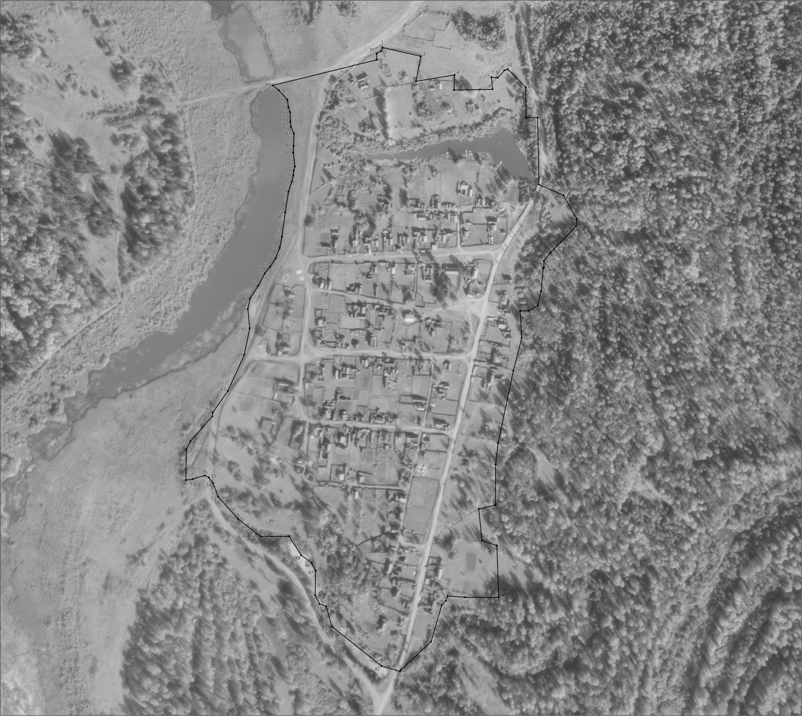

Подпись
(Арлаков А.В) Дата ”11" июля 2023 г.

Используемые условные знаки и обозначения:
• Характерная точка границы объекта
Граница объекта

Место для оттиска печати (при наличии) лица, составившего описание местоположения границ объекта

Текстовое описание местоположения границ объекта
Прохождение границы |  | Описание прохождения границы
от точки | до точки
1 | 2 | 3
- | - | -

Приложение к решению Чернушской

сельской думы Кильмезского района

Кировской области пятого созыва

от 14.08.2023 № 5/1

ОПИСАНИЕ МЕСТОПОЛОЖЕНИЯ ГРАНИЦ
п.Саринка, Чернушское с/п, Кильмезский район, Кировская область
(наименование объекта, местоположение границ которого описано (далее - объект))

Раздел 1
Сведения об объекте
№ п/п | Характеристики объекта | Описание характеристик
1 | 2 | 3
1 | Местоположение объекта | Кировская область, Кильмезский район, Чернушское сельское поселение, п.Саринка
2 | Площадь объекта +/- величина погрешности определения площади  (Р+/- Дельта Р)
3 | Иные характеристики объекта | -

Раздел 2
Сведения о местоположении границ объекта
1. Система координат МСК-43, зона 2
2. Сведения о характерных точках границ объекта
Обозначение характерных точек границ | Координаты, м |  | Метод определения координат характерной точки | Средняя квадратическая погрешность положения характерной точки (М), м | Описание обозначения точкина местности (при наличии)
 | Х | Y
1 | 2 | 3 | 4 | 5 | 6
1 | 415196.38 | 2267599.78 | Картометрический  метод | 5.00 | -
2 | 415196.38 | 2267607.32 | Картометрический  метод | 5.00 | -
3 | 415181.09 | 2267621.25 | Картометрический  метод | 5.00 | -
4 | 415154.77 | 2267633.71 | Картометрический  метод | 5.00 | -
5 | 415155.74 | 2267644.35 | Картометрический  метод | 5.00 | -
6 | 415115.77 | 2267680.76 | Картометрический  метод | 5.00 | -
7 | 415156.14 | 2267727.70 | Картометрический  метод | 5.00 | -
8 | 415066.01 | 2267786.85 | Картометрический  метод | 5.00 | -
9 | 415047.23 | 2267760.57 | Картометрический  метод | 5.00 | -
10 | 414958.97 | 2267815.02 | Картометрический  метод | 5.00 | -
11 | 414886.68 | 2267747.42 | Картометрический  метод | 5.00 | -
12 | 414852.88 | 2267768.08 | Картометрический  метод | 5.00 | -
13 | 414821.89 | 2267731.46 | Картометрический  метод | 5.00 | -
14 | 414796.54 | 2267695.78 | Картометрический  метод | 5.00 | -
15 | 414777.77 | 2267661.98 | Картометрический  метод | 5.00 | ⁻
16 | 414763.68 | 2267625.36 | Картометрический  метод | 5.00 | -
17 | 414746.78 | 2267594.38 | Картометрический  метод | 5.00 | ⁻
18 | 414707.35 | 2267537.11 | Картометрический  метод | 5.00 | -
19 | 414631.85 | 2267597.06 | Картометрический  метод | 5.00 | -
20 | 414445.86 | 2267388.46 | Картометрический  метод | 5.00 | -
21 | 414429.44 | 2267341.38 | Картометрический  метод | 5.00 | -
22 | 414425.50 | 2267329.84 | Картометрический  метод | 5.00 | -
23 | 414418.79 | 2267268.04 | Картометрический  метод | 5.00 | -
24 | 414382.36 | 2267153.37 | Картометрический  метод | 5.00 | -
25 | 414355.07 | 2267167.56 | Картометрический  метод | 5.00 | -
26 | 414352.80 | 2267161.83 | Картометрический | 5.00 | -

 |  |  | метод
27 | 414247.12 | 2267000.27 | Картометрический  метод | 5.00 | —
28 | 414246.11 | 2266994.19 | Картометрический  метод | 5.00 | -
29 | 414265.00 | 2266978.00 | Картометрический  метод | 5.00 | -
30 | 414251.51 | 2266949.67 | Картометрический  метод | 5.00 | -
31 | 414240.72 | 2266918.64 | Картометрический  метод | 5.00 | -
32 | 414240.72 | 2266890.31 | Картометрический  метод | 5.00 | -
33 | 414251.51 | 2266875.48 | Картометрический  метод | 5.00 | -
34 | 414304.12 | 2266861.99 | Картометрический  метод | 5.00 | -
35 | 414304.12 | 2266818.82 | Картометрический  метод | 5.00 | -
36 | 414403.95 | 2266774.30 | Картометрический  метод | 5.00 | -
37 | 414425.53 | 2266754.07 | Картометрический  метод | 5.00 | -
38 | 414439.50 | 2266747.20 | Картометрический  метод | 5.00 | -
39 | 414474.42 | 2266747.31 | Картометрический  метод | 5.00 | -
40 | 414496.93 | 2266724.79 | Картометрический  метод | 5.00 | -
41 | 414523.32 | 2266719.51 | Картометрический  метод | 5.00 | -
42 | 414560.43 | 2266740.58 | Картометрический  метод | 5.00 | -
43 | 414579.32 | 2266768.90 | Картометрический  метод | 5.00 | -
44 | 414583.36 | 2266789.14 | Картометрический  метод | 5.00 | -
45 | 414654.86 | 2266772.95 | Картометрический  метод | 5.00 | -
46 | 414714.22 | 2266901.11 | Картометрический  метод | 5.00 | -
47 | 414747.94 | 2266906.50 | Картометрический  метод | 5.00 | -
48 | 414801.90 | 2267018.47 | Картометрический  метод | 5.00 | -
49 | 414796.51 | 2267123.69 | Картометрический  метод | 5.00 | -
50 | 414809.14 | 2267138.72 | Картометрический  метод | 5.00 | ⁻
51 | 414808.81 | 2267139.94 | Картометрический  метод | 5.00 | -
52 | 414836.18 | 2267178.25 | Картометрический  метод | 5.00 | -
53 | 414863.19 | 2267203.08 | Картометрический  метод | 5.00 | -
54 | 414881.49 | 2267224.87 | Картометрический  метод | 5.00 | -
55 | 414913.78 | 2267259.18 | Картометрический  метод | 5.00 | -
56 | 414931.43 | 2267305.26 | Картометрический  метод | 5.00 | -
57 | 414959.89 | 2267349.05 | Картометрический  метод | 5.00 | -
58 | 414977.42 | 2267365.47 | Картометрический  метод | 5.00 | -
59 | 414985.08 | 2267398.32 | Картометрический  метод | 5.00 | -
60 | 414981.80 | 2267435.54 | Картометрический | 5.00 | -

 |  |  | метод
61 | 414994.93 | 2267466.20 | Картометрический  метод | 5.00 | -
62 | 415035.44 | 2267500.14 | Картометрический  метод | 5.00 | -
63 | 415066.10 | 2267532.99 | Картометрический  метод | 5.00 | -
64 | 415092.44 | 2267523.46 | Картометрический  метод | 5.00 | -
65 | 415101.69 | 2267528.66 | Картометрический  метод | 5.00 | -
66 | 415150.51 | 2267543.68 | Картометрический  метод | 5.00 | -
67 | 415165.53 | 2267568.09 | Картометрический  метод | 5.00 | -
1 | 415196.38 | 2267599.78 | Картометрический  метод | 5.00 | -
3. Сведения о характерных точках части (частей) границы объекта
Обозначение характерных точек части границы | Координаты, м |  | Метод определения координат характерной точки | Средняя квадратическая погрешность положения характерной точки (Mt), м | Описание обозначения точки на местности (при наличии)
 | Х | Y
1 | 2 | 3 | 4 | 5 | 6
- | - | - | - | - | -

Раздел 4

Масштаб 1:2000
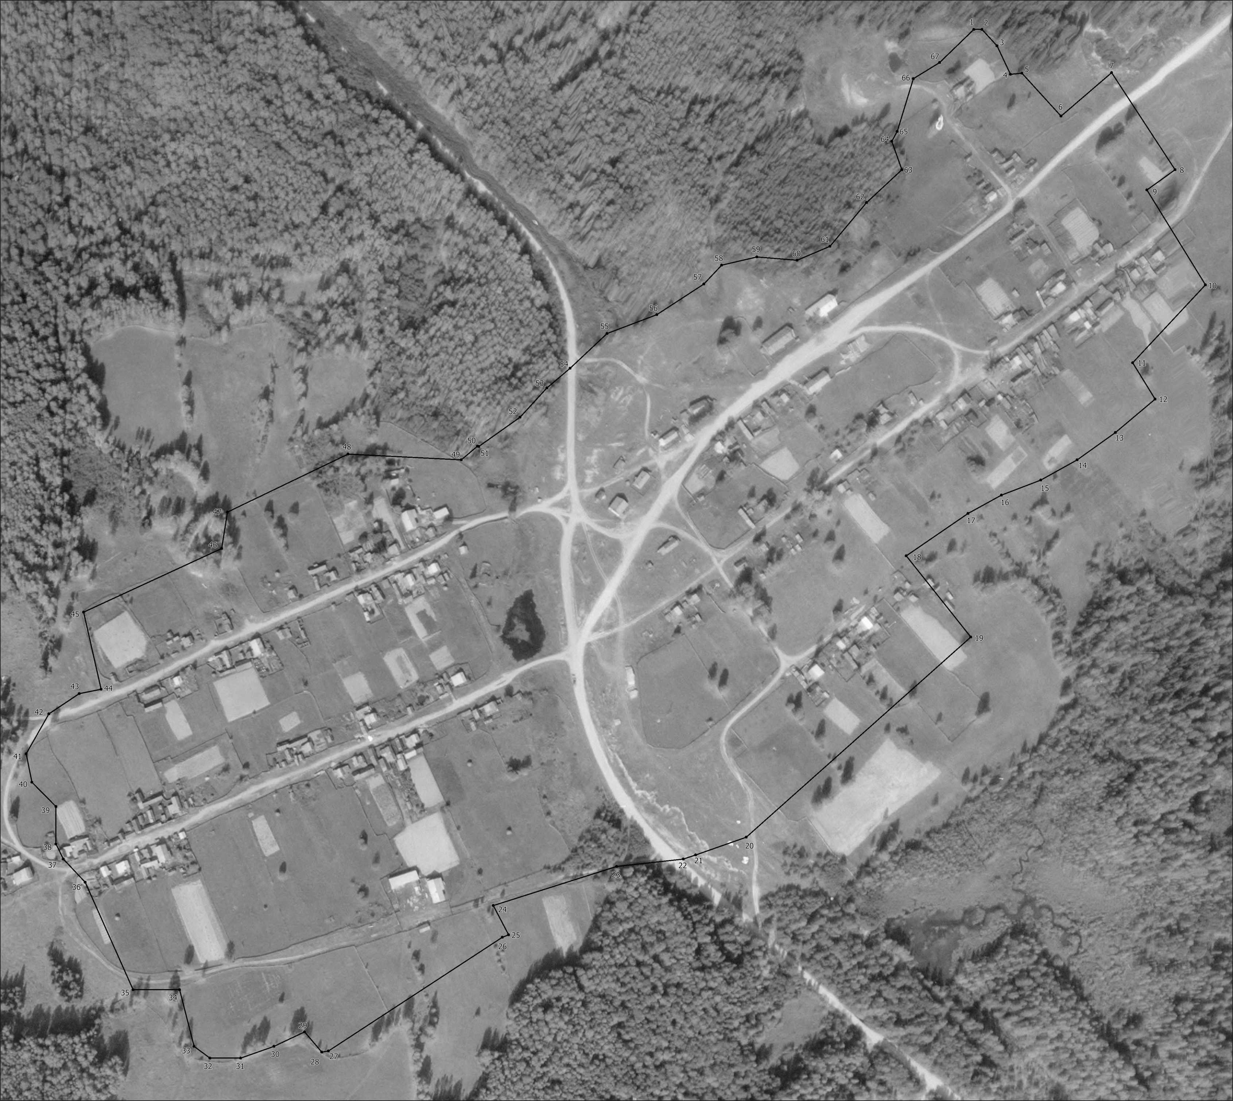

Подпись
(Арлаков А.В) Дата ”11" июля 2023 г.

Используемые условные знаки и обозначения:
• Характерная точка границы объекта
Граница объекта

Место для оттиска печати (при наличии) лица, составившего описание местоположения границ объекта

Текстовое описание местоположения границ объекта
Прохождение границы |  | Описание прохождения границы
от точки | до точки
1 | 2 | 3
- | - | -

Приложение к решению Чернушской

сельской думы Кильмезского района

Кировской области пятого созыва

от 14.08.2023 № 5/1

ОПИСАНИЕ МЕСТОПОЛОЖЕНИЯ ГРАНИЦ
п.Чернушка, Чернушское с/п, Кильмезский район, Кировская область
(наименование объекта, местоположение границ которого описано (далее - объект))

Раздел 1
Сведения об объекте
№ п/п | Характеристики объекта | Описание характеристик
1 | 2 | 3
1 | Местоположение объекта | Кировская область, Кильмезский район, Чернушское сельское поселение, п.Чернушка
2 | Площадь объекта +/- величина погрешности определения площади  (Р+/- Дельта Р)
3 | Иные характеристики объекта | -

Раздел 2
Сведения о местоположении границ объекта
1. Система координат МСК-43, зона 2
2. Сведения о характерных точках границ объекта
Обозначение характерных точек границ | Координаты, м |  | Метод определения координат характерной точки | Средняя квадратическая погрешность положения характерной точки (М), м | Описание обозначения точкина местности (при наличии)
 | Х | Y
1 | 2 | 3 | 4 | 5 | 6
1 | 404071.01 | 2264851.44 | Картометрический  метод | 5.00 | -
2 | 404052.29 | 2264917.11 | Картометрический  метод | 5.00 | -
3 | 403786.28 | 2264842.32 | Картометрический  метод | 5.00 | -
4 | 403783.06 | 2264850.83 | Картометрический  метод | 5.00 | -
5 | 403778.34 | 2264848.81 | Картометрический  метод | 5.00 | -
6 | 403772.20 | 2264869.53 | Картометрический  метод | 5.00 | -
7 | 403768.35 | 2264872.86 | Картометрический  метод | 5.00 | -
8 | 403746.33 | 2264863.09 | Картометрический  метод | 5.00 | -
9 | 403726.98 | 2264855.64 | Картометрический  метод | 5.00 | -
10 | 403711.00 | 2264860.52 | Картометрический  метод | 5.00 | -
11 | 403716.13 | 2264880.24 | Картометрический  метод | 5.00 | -
12 | 403729.75 | 2264895.63 | Картометрический  метод | 5.00 | -
13 | 403746.43 | 2264900.75 | Картометрический  метод | 5.00 | -
14 | 403763.67 | 2264895.78 | Картометрический  метод | 5.00 | -
15 | 403764.32 | 2264896.13 | Картометрический  метод | 5.00 | ⁻
16 | 403762.03 | 2264903.87 | Картометрический  метод | 5.00 | -
17 | 403776.30 | 2264915.09 | Картометрический  метод | 5.00 | ⁻
18 | 403786.49 | 2264929.36 | Картометрический  метод | 5.00 | -
19 | 403785.80 | 2264944.75 | Картометрический  метод | 5.00 | -
20 | 403798.68 | 2264950.54 | Иное описание | 0.10 | деревянный столб
21 | 403787.68 | 2264968.35 | Иное описание | 0.10 | деревянный столб
22 | 403819.84 | 2265124.31 | Иное описание | 0.10 | закрепление отсутствует
23 | 403851.99 | 2265117.05 | Иное описание | 0.10 | закрепление отсутствует
24 | 403877.45 | 2265140.40 | Иное описание | 0.10 | закрепление отсутствует
25 | 403885.95 | 2265172.45 | Иное описание | 0.10 | закрепление отсутствует
26 | 403875.66 | 2265184.28 | Картометрический  метод | 5.00 | -
27 | 403867.36 | 2265193.82 | Иное описание | 0.10 | закрепление

 |  |  |  |  | отсутствует
28 | 403837.46 | 2265197.16 | Иное описание | 0.10 | деревянный столб
29 | 403753.05 | 2265192.99 | Иное описание | 0.10 | деревянный столб
30 | 403720.06 | 2265193.51 | Картометрический  метод | 5.00 | —
31 | 403719.86 | 2265208.30 | Картометрический  метод | 5.00 | —
32 | 403715.86 | 2265218.30 | Картометрический  метод | 5.00 | —
33 | 403689.12 | 2265259.74 | Картометрический  метод | 5.00 | -
34 | 403689.51 | 2265262.22 | Картометрический  метод | 5.00 | -
35 | 403685.96 | 2265267.88 | Картометрический  метод | 5.00 | -
36 | 403680.83 | 2265297.67 | Картометрический  метод | 5.00 | -
37 | 403694.88 | 2265366.05 | Картометрический  метод | 5.00 | -
38 | 403664.65 | 2265424.93 | Картометрический  метод | 5.00 | ⁻
39 | 403693.30 | 2265439.91 | Картометрический  метод | 5.00 | -
40 | 403693.16 | 2265443.54 | Картометрический  метод | 5.00 | -
41 | 403677.75 | 2265461.00 | Картометрический  метод | 5.00 | -
42 | 403719.86 | 2265475.38 | Картометрический  метод | 5.00 | -
43 | 403746.57 | 2265509.28 | Картометрический  метод | 5.00 | -
44 | 403739.09 | 2265536.50 | Картометрический  метод | 5.00 | -
45 | 403724.94 | 2266042.30 | Картометрический  метод | 5.00 | -
46 | 403409.73 | 2266016.33 | Картометрический  метод | 5.00 | -
47 | 403128.64 | 2266002.73 | Картометрический  метод | 5.00 | -
48 | 403030.33 | 2265994.80 | Картометрический  метод | 5.00 | -
49 | 403023.13 | 2265699.13 | Картометрический  метод | 5.00 | -
50 | 403060.13 | 2265661.34 | Картометрический  метод | 5.00 | -
51 | 403089.88 | 2265619.03 | Картометрический  метод | 5.00 | -
52 | 403089.62 | 2265578.82 | Картометрический  метод | 5.00 | -
53 | 403084.60 | 2265521.23 | Картометрический  метод | 5.00 | -
54 | 403066.50 | 2265478.45 | Картометрический  метод | 5.00 | -
55 | 403048.31 | 2265458.21 | Картометрический  метод | 5.00 | -
56 | 403015.94 | 2265452.97 | Картометрический  метод | 5.00 | -
57 | 403014.10 | 2265398.41 | Картометрический  метод | 5.00 | -
58 | 402952.92 | 2265400.45 | Картометрический  метод | 5.00 | -
59 | 402945.82 | 2265364.94 | Картометрический  метод | 5.00 | -
60 | 402933.63 | 2265240.95 | Картометрический  метод | 5.00 | -
61 | 402923.11 | 2265111.15 | Картометрический  метод | 5.00 | -
62 | 403047.87 | 2265126.63 | Картометрический | 5.00 | -

 |  |  | метод
63 | 403129.62 | 2265151.93 | Картометрический  метод | 5.00 | —
64 | 403141.26 | 2265152.82 | Картометрический  метод | 5.00 | -
65 | 403139.94 | 2265133.72 | Картометрический  метод | 5.00 | -
66 | 403092.92 | 2265096.03 | Картометрический  метод | 5.00 | -
67 | 403100.77 | 2265090.47 | Картометрический  метод | 5.00 | -
68 | 403094.66 | 2265080.27 | Картометрический  метод | 5.00 | -
69 | 403108.93 | 2265070.08 | Картометрический  метод | 5.00 | -
70 | 403053.87 | 2265010.94 | Картометрический  метод | 5.00 | -
71 | 403020.22 | 2265003.80 | Картометрический  метод | 5.00 | -
72 | 402989.62 | 2264983.41 | Картометрический  метод | 5.00 | -
73 | 402979.43 | 2264960.97 | Картометрический  метод | 5.00 | -
74 | 402988.60 | 2264927.32 | Картометрический  метод | 5.00 | -
75 | 402978.41 | 2264898.77 | Картометрический  метод | 5.00 | -
76 | 402982.49 | 2264859.01 | Картометрический  метод | 5.00 | -
77 | 402993.71 | 2264850.85 | Картометрический  метод | 5.00 | -
78 | 403025.31 | 2264848.81 | Картометрический  метод | 5.00 | -
79 | 403034.50 | 2264840.93 | Картометрический  метод | 5.00 | -
80 | 403041.99 | 2264841.46 | Картометрический  метод | 5.00 | -
81 | 403050.28 | 2264830.74 | Картометрический  метод | 5.00 | -
82 | 403041.42 | 2264816.67 | Картометрический  метод | 5.00 | -
83 | 403036.87 | 2264815.10 | Картометрический  метод | 5.00 | -
84 | 402979.43 | 2264777.43 | Картометрический  метод | 5.00 | -
85 | 402958.02 | 2264749.91 | Картометрический  метод | 5.00 | -
86 | 402958.22 | 2264748.54 | Картометрический  метод | 5.00 | ⁻
87 | 402976.25 | 2264738.79 | Картометрический  метод | 5.00 | -
88 | 403018.31 | 2264726.87 | Картометрический  метод | 5.00 | -
89 | 403093.01 | 2264713.84 | Картометрический  метод | 5.00 | -
90 | 403094.26 | 2264691.85 | Картометрический  метод | 5.00 | -
91 | 403104.85 | 2264675.46 | Картометрический  метод | 5.00 | -
92 | 403100.77 | 2264657.11 | Картометрический  метод | 5.00 | -
93 | 403043.67 | 2264611.23 | Картометрический  метод | 5.00 | -
94 | 403018.18 | 2264607.15 | Картометрический  метод | 5.00 | -
95 | 402982.49 | 2264591.85 | Картометрический  метод | 5.00 | -
96 | 402990.64 | 2264571.46 | Картометрический | 5.00 | -

 |  |  | метод
97 | 402995.75 | 2264546.99 | Картометрический  метод | 5.00 | —
98 | 402878.48 | 2264492.95 | Картометрический  метод | 5.00 | -
99 | 402899.18 | 2264476.93 | Картометрический  метод | 5.00 | -
100 | 402931.69 | 2264384.29 | Картометрический  метод | 5.00 | -
101 | 403145.20 | 2264437.47 | Картометрический  метод | 5.00 | -
102 | 403240.43 | 2264474.51 | Картометрический  метод | 5.00 | -
103 | 403249.66 | 2264471.68 | Картометрический  метод | 5.00 | -
104 | 403273.38 | 2264478.74 | Картометрический  метод | 5.00 | -
105 | 403287.55 | 2264450.20 | Картометрический  метод | 5.00 | -
106 | 403322.11 | 2264460.39 | Картометрический  метод | 5.00 | -
107 | 403332.78 | 2264439.82 | Картометрический  метод | 5.00 | -
108 | 403381.74 | 2264455.28 | Картометрический  метод | 5.00 | -
109 | 403455.77 | 2264475.80 | Картометрический  метод | 5.00 | -
110 | 403517.31 | 2264503.14 | Картометрический  метод | 5.00 | -
111 | 403551.97 | 2264508.24 | Картометрический  метод | 5.00 | -
112 | 403558.10 | 2264502.12 | Картометрический  метод | 5.00 | -
113 | 403600.92 | 2264515.38 | Картометрический  метод | 5.00 | -
114 | 403605.89 | 2264516.98 | Картометрический  метод | 5.00 | -
115 | 403629.38 | 2264524.67 | Картометрический  метод | 5.00 | -
116 | 403630.42 | 2264524.86 | Картометрический  метод | 5.00 | -
117 | 403658.02 | 2264533.73 | Картометрический  метод | 5.00 | -
118 | 403680.93 | 2264536.94 | Картометрический  метод | 5.00 | -
119 | 403698.35 | 2264556.65 | Картометрический  метод | 5.00 | -
120 | 403716.08 | 2264578.77 | Картометрический  метод | 5.00 | ⁻
121 | 403716.14 | 2264579.62 | Картометрический  метод | 5.00 | -
122 | 403743.68 | 2264651.00 | Картометрический  метод | 5.00 | -
123 | 403743.68 | 2264667.26 | Картометрический  метод | 5.00 | -
124 | 403739.66 | 2264689.60 | Картометрический  метод | 5.00 | -
125 | 403735.51 | 2264697.90 | Картометрический  метод | 5.00 | -
126 | 403789.56 | 2264713.20 | Картометрический  метод | 5.00 | -
127 | 403790.27 | 2264721.31 | Картометрический  метод | 5.00 | -
128 | 403789.72 | 2264732.25 | Картометрический  метод | 5.00 | -
129 | 403791.32 | 2264733.46 | Картометрический  метод | 5.00 | -
130 | 403791.60 | 2264736.65 | Картометрический | 5.00 | -

 |  |  | метод
131 | 403801.80 | 2264756.02 | Картометрический  метод | 5.00 | -
132 | 403820.15 | 2264769.27 | Картометрический  метод | 5.00 | -
133 | 403884.39 | 2264795.79 | Картометрический  метод | 5.00 | -
134 | 403886.20 | 2264803.01 | Картометрический  метод | 5.00 | -
135 | 403881.48 | 2264818.68 | Картометрический  метод | 5.00 | -
136 | 403929.06 | 2264825.09 | Картометрический  метод | 5.00 | -
137 | 403939.45 | 2264828.41 | Картометрический  метод | 5.00 | -
138 | 403965.96 | 2264773.36 | Картометрический  метод | 5.00 | -
139 | 403981.94 | 2264781.42 | Картометрический  метод | 5.00 | -
140 | 404040.36 | 2264813.91 | Картометрический  метод | 5.00 | -
141 | 404036.34 | 2264832.56 | Картометрический  метод | 5.00 | -
1 | 404071.01 | 2264851.44 | Картометрический  метод | 5.00 | -
3. Сведения о характерных точках части (частей) границы объекта
Обозначение характерных точек части границы | Координаты, м |  | Метод определения координат характерной точки | Средняя квадратическая погрешность положения характерной точки (Mt), м | Описание обозначения точки на местности (при наличии)
 | Х | Y
1 | 2 | 3 | 4 | 5 | 6
- | - | - | - | - | -

Раздел 4
План границ объекта

Масштаб 1:3000
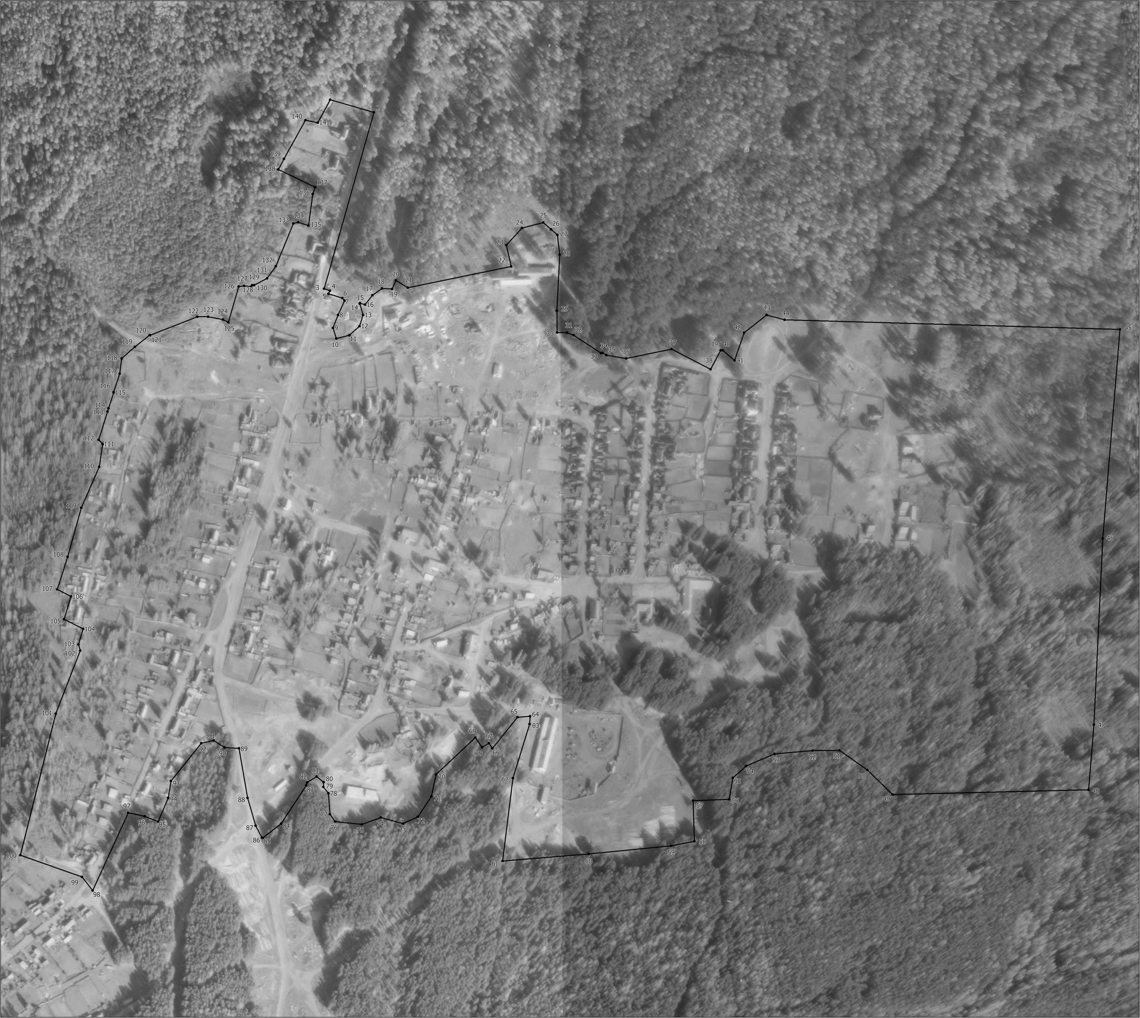

Подпись
(Арлаков А.В) Дата ”11" июля 2023 г.

Используемые условные знаки и обозначения:
• Характерная точка границы объекта
Граница объекта

Место для оттиска печати (при наличии) лица, составившего описание местоположения границ объекта

Текстовое описание местоположения границ объекта
Прохождение границы |  | Описание прохождения границы
от точки | до точки
1 | 2 | 3
- | - | -

